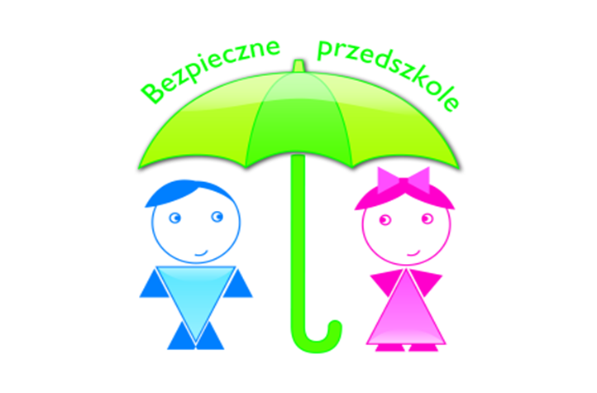

„Bezpieczne Przedszkole” (Nr 17)
Drodzy rodzice. Oddajemy Wam Wiosenny 17 numer kwartalnika „Bezpieczne Przedszkole”, w którym chcemy informować o ważnych sprawach dotyczących zdrowia i bezpieczeństwa. Jak Wam wiadomo nasze przedszkole realizuje program „Bezpieczne Przedszkole”, którego celem jest wychowanie dzieci na odpowiedzialnych dorosłych dbających o bezpieczeństwo własne i innych osób. Cel ten możemy osiągnąć wyłącznie z pomocą rodziców, gdyż to właśnie Wy jesteście dla dziecka najważniejszymi osobami, z których biorą przykład, jesteście wzorem do naśladowania.
INTERNET ? TAK - NIE – KIEDY
Nieodłączna część współczesnego życia
Czy nasze dziecko może funkcjonować społecznie w przedszkolu, szkole nie stykając się z Internetem
Często słyszymy „Internet jest niebezpieczny”
Czy nie dopuszczać do kontaktu dziecka z Internetem
Jak to zrobić ,kiedy dostępny jest wszędzie, jeśli nasze dziecko nie ma Internetu to znajdzie dostęp w każdym telefonie, tablecie kolegi czy koleżanki
Czy Internet jest niebezpieczny, a może ciekawy, rozwijający, uczący
CO ROBIĆ
- Często zadajemy sobie te pytania ,ale czy pytamy samych siebie o to czy nasze dziecko ma wyjść na dwór, przechodzić przez ulicę czy iść do sklepu
- Wydaje nam się być rzeczą oczywistą ,że uczymy nasze dziecko jak poruszać się po otoczeniu, na co uważać a czym się zachwycić ,co może się przydać a co jest niepotrzebne –uczymy tego nawet o ty nie myśląc
- Internet to takie nasze otoczenie wirtualne ,bez fizycznego kontaktu ale nieodłączne od naszego życia
- Naszym zadaniem jest nauczyć dziecko jak się po nim poruszać ,z czego korzystać ,na co uważać, co przyjąć a co odrzucić
UCZYMY PORUSZAĆ SIĘ PO ŚWIECIE INTERNETU
- Pierwszy krok to musimy sami sprawdzić czy wiemy jakie możliwości daje Internet
Możemy:
- Zobaczyć odległe miejsca, zwiedzić znane muzea, poznać ciekawostki o świecie i przyrodzie
- Korzystając z przekazów na żywo obserwować np. gniazda ptaków, ziemię z orbity
- Uzyskać łatwy dostęp do wiedzy encyklopedycznej
- Korzystać z coraz bardziej powszechnego załatwiania formalności przez Internet
- Dowiedzieć się o wydarzeniach w naszej okolicy
- Skorzystać z programów edukacyjnych
- Specjalnie tworzonych gier i zabaw dostosowanych do wieku naszego dziecka
- Porozmawiać z dzieckiem gdy jesteśmy daleko korzystając ze skyp’a
JAK CHRONIĆ NASZE DZIECKO
- To rodzic jest przewodnikiem i nauczycielem ,dziecko poznaje Internet razem z nami
- Kiedy dziecko nie będzie wiedziało jak postąpić, zwróci się do nas po pomoc a nie do starszego kolegi
- To my uczymy nasze dziecko poruszania się po Internecie , stosując takie same zasady jak w otaczającym nas realnym świecie
- Zapoznając nasze dziecko z Internetem , jesteśmy aktywnymi uczestnikami , kimś komu dziecko zaufa , nie będzie wstydziło się czy bało o coś zapytać . W ten sposób tworzymy stałą kontrolę nad jego bezpieczeństwem
- Uczymy je , jak nie wierzyć we wszystko, co widzimy czy czytamy w Internecie
- Starsze dziecko ostrzegamy , że rozmawiając z kimś i nie widząc go nie wiemy tak naprawdę kim jest ta osoba .To tak jak rozmowa z nieznajomym przez zamknięte drzwi –nasze dziecko wie , że obcego nie wpuszczamy do domu, nie mówimy nic o sobie ani o tym kiedy wrócą rodzice
* Pokazujemy różnicę w świecie wirtualnym a realnym
-zwiedzanie ZOO w Internecie i odwiedzenie ZOO naprawdę
- gra w piłkę w Internecie – ta sama gra z tatą na boisku
* Korzystamy z blokady rodzicielskiej
Odporność dziecka na wiosnę
Po zimie organizm dziecka jest znacznie osłabiony i podatny na różnego rodzaju wirusy i bakterie. Jak zatem uchronić dziecko przed wiosennymi przeziębieniami i infekcjami? Zgodnie z zasadą, że lepiej zapobiegać niż leczyć, warto sięgać po sprawdzone i skuteczne sposoby wzmacniania odporności.
1. Zadbaj o aktywność dziecka!
Pierwsze promienie wiosennego słońca to doskonała okazja, aby wybrać się z dzieckiem na wspólny spacer lub przejażdżkę rowerową. Ruch na świeżym powietrzu to nie tylko doskonała zabawa, ale też odpowiednie dotlenienie organizmu. Dzięki niemu maluch przyzwyczaja się do zmiennych warunków pogodowych i rzadziej ulega przeziębieniom. Przy złej pogodzie warto zabrać dziecko na basen. Regularne pływanie poprawia kondycję fizyczną oraz reguluje pracę serca. Dodatkowo stanowi znakomitą formę relaksu, redukuje stres i napięcia, które często są główną przyczyną wielu chorób. Dobrym pomysłem jest również zorganizowanie rodzinnego wyjazdu nad morze lub w góry. Nawet tygodniowa zmiana klimatu może bowiem pozytywnie wpływać na zdrowie dziecka, wzmacniając jego układ odpornościowy.
2. Zdrowa dieta
Wiosna jest to taki okres czasu, w którym wiele dzieci traci odporność. Koniecznie należy wtedy zadbać...
Naturalnym sposobem zwiększania odporności u maluchów jest stosowanie odpowiedniej diety. Ważne, żeby była urozmaicona i bogata w wiele składników odżywczych. Nie może zabraknąć w niej chudego mięsa, ryb oraz pełnoziarnistego pieczywa. Zadbajmy o to, aby dziecko spożywało również dużo produktów mlecznych. W jogurtach i kefirach znajdują się bowiem żywe kultury bakterii, które regulują pracę układu trawiennego i wzmacniają naturalne mechanizmy obronne organizmu. Dietę dziecka powinniśmy wzbogacić także o świeże warzywa i owoce, które są najlepszym źródłem witamin i błonnika. Warto również zrezygnować z zakupu napojów gazowanych i słodzonych soków na rzecz wody niegazowanej, która pomaga oczyszczać organizm z toksyn i pozwoli uzupełnić niedobory niektórych składników mineralnych.
3. Preparaty dla dzieci dostępne w aptece
W przypadku dużego niedoboru witamin i minerałów u dziecka można poszukać odpowiednich preparatów w aptece. Warto jednak przed ich zakupem skonsultować się z lekarzem lub poprosić o poradę farmaceutę. Chętnie stosowanym suplementem diety jest tran. Stanowi on źródło witamin A i D oraz nienasyconych kwasów tłuszczowych omega-3, które mają pozytywny wpływ na funkcjonowanie układu odpornościowego. Występuje w różnych wersjach smakowych i w formie kapsułek, dzięki czemu łatwiej jest przekonać malucha do jego spożywania.
W przypadku, gdy naturalne metody wzmacniania odporności nie wystarczają, można zastosować szczepionki doustne lub donosowe. Mają one stymulować układ immunologiczny w okresach zwiększonej zachorowalności, szczególnie w przypadku nawracających u dziecka infekcji dolnych lub górnych dróg oddechowych. Ich przyjmowanie powinno rozpocząć się przed rozwojem choroby. Przeciwwskazaniem do stosowania szczepionek jest m.in. nadwrażliwość na któryś ze składników lub występowanie u malucha przewlekłej choroby.

Nie ma jednego skutecznego sposobu, dzięki któremu można wzmocnić odporność dziecka. Tylko kompleksowe działanie uwzględniające odpowiednią dietę i aktywność malucha może po jakimś czasie przynieść widoczne efekty. Nie warto zatem zwlekać, tylko już teraz pomyśleć o tym, jak wykorzystać wraz z dzieckiem pierwsze wiosenne dni...
Kilka zasad dotyczących ubierania dziecka na spacer:
- Bardzo ruchliwe dziecko (biegające, skaczące), u którego wiesz, że do zgrzania brakuje sekundy, rozbierz (zdejmij czapkę, jedną warstwę), by zapobiec spoceniu – zrób to już na samym początku.
- Wybierajcie okrycia wierzchnie oddychające, z naturalnych włókien.
- Ciepło najszybciej uchodzi przez końcówki, czyli stopy, dłonie i głowa.
- Jeśli jesteście „opatuleni” od stóp do głów, zadbajcie o to, by nadmiar ciepła miał swoje ujście, najlepiej poprzez szyję – czyli zdejmij szalik.
- Udowodniono, że przy tej samej temperaturze wiosną ubieramy się cieplej, niż byśmy ubrali się jesienią. Dłużej pozostajemy również w okryciach zimowych i trudniej jest nam się rozstać z czapką, szalikiem i zimowymi butami.
- Nie zakładajcie dziecku czapki, jeśli sami nie czujecie takiej potrzeby – o czym więcej pisałam TUTAJ.
- Dobieramy buty adekwatne do pogody – zimowe są na zimę, a kalosze na deszcze.
- Sprawdzamy, czy dziecku jest ciepło dotykając dłonią jego karku (więcej o tym TUTAJ) i pytając się oczywiście :)
- Nie bójcie się ubrać lżej dziecka – zawsze możecie mu coś dodatkowego założyć już na dworze, jeśli okaże się chłodniej, niż sądziliście.
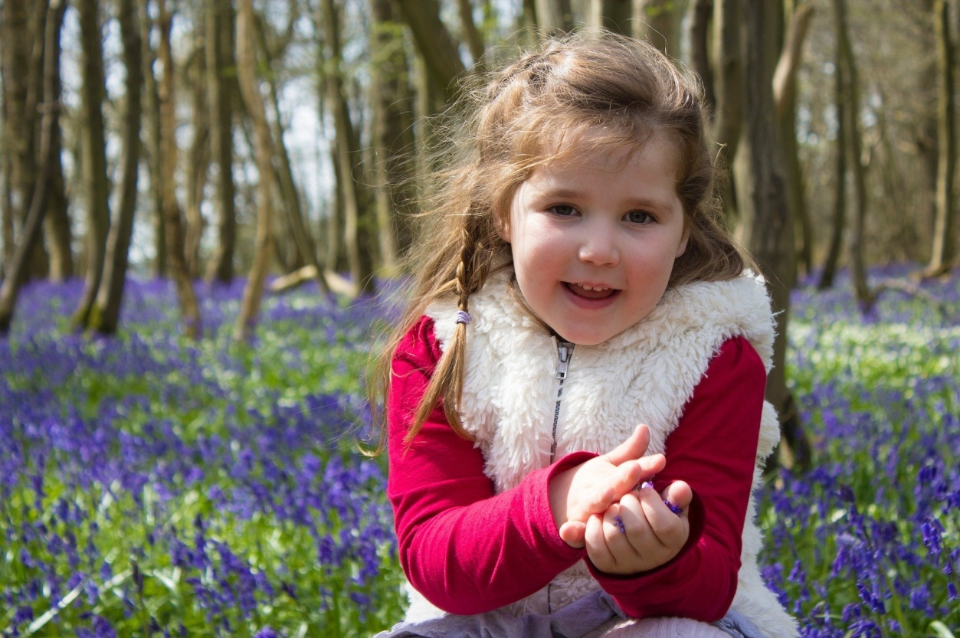
- Pamiętajcie najgorsze jest zgrzanie i przewianie, do czego szybciej może dojść poprzez za ciepłe ubieranie.

WIELKANOC
Najważniejsze i najstarsze święto chrześcijaństwa, obchodzone na pamiątkę Zmartwychwstania Chrystusa – początkowo w dniu żydowskiej Paschy, a od soboru w Nicei (325) w pierwszą niedzielę po pierwszej wiosennej pełni Księżyca (tj. między 21 marca a 25 kwietnia). Obchody religijne Wielkanocy rozpoczyna odbywająca się wczesnym rankiem procesja i msza, w Kościele katolickim zwana rezurekcją, w prawosławnym – jutrznią. W tym dniu spożywa się uroczyste śniadanie w gronie rodzinnym, poprzedzone składaniem sobie życzeń. Wielkanoc wieńczy okres Wielkiego Postu i poprzedzający ją Wielki Tydzień. Jest czasem radości (symbolizuje ją biały kolor szat liturgicznych). Z Wielkanocą wiążą się liczne religijne i ludowe obrzędy (święcenie pokarmów, pisanki, śmigus-dyngus).
Święta Wielkanocne mają bogatą tradycję. Są niezwykle barwne, towarzyszy im wiele obrzędów. Po wielkim poście – kiedyś bardzo ściśle przestrzegany – ludzie z niecierpliwością czekali na odmianę. O wielu wielkanocnych obyczajach pamiętamy także dzisiaj. Dzięki nim świąteczne dni są bardziej radosne.
ZWYCZAJE I TRADYCJE WIELKANOCNE
Palemki na szczęście
Wielki Tydzień zaczyna się Niedzielą Palmową. Kiedyś nazywano ją kwietną lub wierzbną. Palemki – rózgi wierzbowe, gałązki bukszpanu, malin, porzeczek – ozdabiano kwiatkami, mchem, ziołami, kolorowymi piórkami. Po poświeceniu palemki biło się nią lekko domowników, by zapewnić im szczęście na cały rok. Połkniecie jednej poświęconej bazi wróżyło zdrowie i bogactwo. Zatknięte za obraz lub włożone do wazonów palemki chroniły mieszkanie przed nieszczęściem i złośliwością sąsiadów.
Świąteczne porządki
Przed Wielkanocą robimy wielkie świąteczne porządki nie tylko po to, by mieszkanie lśniło czystością. Porządki mają także symboliczne znaczenie – wymiatamy z mieszkania zimę, a wraz z nią wszelkie zło i choroby.
Topienie Judasza
Kolejnym ważnym dniem Wielkiego Tygodnia jest Wielka Środa. Młodzież, zwłaszcza chłopcy, topili tego dnia Judasza. Ze słomy i starych ubrań robiono wielka kukłę, którą następnie wleczono na łańcuchach po całej okolicy. Przy drodze ustawiali się gapie, którzy okładali kukłę kijami. Na koniec wrzucano „zdrajcę” do stawu lub bagienka. Wymierzanej w ten sposób sprawiedliwości stawało się zadość.
Wielkie grzechotanie
Kiedy milkły kościelne dzwony, rozlegał się dźwięk kołatek. Obyczaj ten był okazja do urządzania psot. Młodzież biegała po mieście z grzechotkami, hałasując i strasząc przechodniów. Do dziś zachował się zwyczaj obdarowywania dzieci w Wielkim Tygodniu grzechotkami.
Pogrzeb żuru
Ostatnie dwa dni postu były wielkim przygotowaniem do święta. W te dni robiono „pogrzeb żuru” – potrawy spożywanej przez cały post., Kiedy więc zbliżał się czas radości i zabawy, sagany żuru wylewano na ziemię.
Wieszanie śledzia
W równie widowiskowy sposób rozstawano się też ze śledziem – kolejnym symbolem wielkiego postu. Z wielką radością i satysfakcją „wieszano” go, czyli przybijano rybę do drzewa. W ten sposób karano śledzia za to, że przez sześć niedziel „wyganiał” z jadłospisu mięso.
Święconka
Wielka Sobota była dniem radosnego oczekiwania. Koniecznie należało tego dnia poświęcić koszyczek (a wielki kosz) z jedzeniem. Nie mogło w nim zabraknąć baranka (symbolu Chrystusa Zmartwychwstałego), mięsa i wędlin (na znak, że kończy się post). Święcono też chrzan, – bo „gorycz męki Pańskiej i śmierci została zwyciężona przez słodycz zmartwychwstania”, masło – oznakę dobrobytu – i jajka – symbol narodzenia. Święconkę jadło się następnego dnia, po rezurekcji. Tego dnia święcono też wodę.
Specjalnie dla dziewcząt
Uwaga dziewczyny, – jeżeli w Wielką Sobotę obmyjecie twarz w wodzie, w której gotowały się jajka na święconkę, to znikną piegi i inne mankamenty urody!
Wielka Niedziela – dzień radości
W Wielką Niedzielę poranny huk petard i dźwięk dzwonów miał obudzić śpiących w Tatrach rycerzy, poruszyć zatwardziałe serca skąpców i złośliwych sąsiadów. Po rezurekcji zasiadano do świątecznego śniadania. Najpierw dzielono się jajkiem. Na stole nie mogło zabraknąć baby wielkanocnej i dziada, – czyli mazurka.
Lany poniedziałek
Lany poniedziałek, śmigus-dyngus, święto lejka – to zabawa, którą wszyscy doskonałe znamy. Oblewać można było wszystkich i wszędzie. Zmoczone tego dnia panny miały większe szanse na zamążpójście. A jeśli któraś się obraziła – to nieprędko znalazła męża. Wykupić się można było od oblewania pisanką – stąd każda panna starała się, by jej kraszanka była najpiękniejsza. Chłopak, wręczając tego dnia pannie pisankę, dawał jej do zrozumienia, że mu się podoba.
Szukanie zajączka
Wyrazem wielkanocnej radości rodziny może być po zakończeniu śniadania, wspólna zabawa – zwana szukaniem zajączka, czyli małej niespodzianki dla każdego.
Wielkanocne jajo
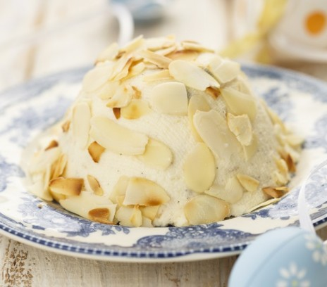
Jajo – króluje na wielkanocnym stole, jest symbolem życia i odrodzenia. Tradycja pisanek i dzielenia się święconym jajkiem sięga daleko w przeszłość. Już starożytni Persowie wiosną darowali swoim bliskim czerwono barwione jaja. Zwyczaj ten przyjęli od nich Grecy i Rzymianie. Rumuńskie przysłowie ludowe mówi:, „Jeśli my, chrześcijanie zaprzestaniemy barwienia jaj na czerwono, wówczas nastąpi koniec świata”. Czerwone pisanki mają ponoć moc magiczną i odpędzają złe uroki, są symbolem serca i miłości. Jajko jest formą najbardziej doskonałą. Zawiera wszystkie konieczne dla odżywienia organizmu składniki: białko, tłuszcz, sole mineralne i witaminy. Ma około 100 kalorii.

Kulinarnie…
Pascha Magdy Gessler
masło 250g
cukier puder 200g
wanilia 4 laski
cytryny 1
żółtka 8
twaróg pełnotłusty 1 kg
śmietana 22% ok. 1,5 szklanki
skórka pomarańczowa ok. 50 g
rodzynki 50-100g
koniak do namoczenia rodzynków
orzechy włoskie ok. 100g

Cukier puder nasączyć zapachem rozciętych lasek wanilii (zamknąć w słoiku na kilka godzin lub dni). Cytrynę namoczyć w zimnej wodzie. Następnego dnia miękkie masło utrzeć na puch z waniliowym cukrem pudrem. Ucierając dodawać po jednym żółtka. Cytrynę osuszyć i otrzeć z niej skórkę. Dodać do masy. Ser przepuścić trzy raz przez maszynkę. Dodać do niego gęstą, kwaśną śmietanę, aby uzyskać konsystencję zbliżoną do gotowego już kremu z masła. Dokładnie ale delikatnie wymieszać obie masy. Dodać skórkę pomarańczową, grubo pokrojone orzechy i rodzynki namoczone wcześniej w koniaku. Masę przełożyć na luźno tkaną ściereczkę, zawinąć, położyć na sicie i obciążyć kamieniem. Sito postawić na naczyniu, do którego przez noc odcieknie wszystko to, czego nasz wielkanocny przysmak powinien się pozbyć. Następnego dnia pascha jest już gotowa.
Powinna być idealnie gładka, rozpływająca się na języku, przesycona aromatami wanilii i skórki pomarańczowej.

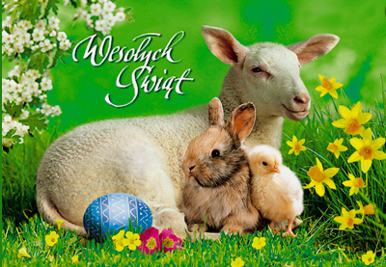
Magicznych Świąt Wielkanocnych życzą
pracownicy
Miejskiego Przedszkola Nr 13 w Zgierzu.

Materiał przygotowały: Małgorzata Kwiecień i Klaudia Szczygielska ( zespół „ Bezpiecznego Przedszkola”)
( źródło: internet)

